Este sistema operativo, es reconocido y destacado especialmente porque se dice que no posee virus o malware.
Hasta el día de hoy no se conoce un virus oficial el cual afecte a este sistema, también tiene q ver con que tiene rápidas actualizaciones frente a alguna vulnerabilidad que tenga o que se haya encontrado en el sistema. Uno de los factores por los cuales Linux no contrae virus, es por su baja aparición en el mercado ante Windows, los usuarios se concentran más en Windows y Linux no está por decirlo así “en busca de ser corroído”.
Así como otros sistemas Unix (referentes a esta empresa), Linux cuenta con un entorno multiusuario, en donde tienen una seria donde pueden controlar los accesos.
Linux no posee en si ningún tipo de virus, pero esto no significa que sea imposible que contraiga uno, como ya sabemos en la internet nunca hacen falta aquellos con malas intenciones que atacan sin razón los sistemas operativos, por ejemplo, si un binario infectado tiene un virus al ser ejecutado, el sistema queda infectado. El nivel de infección dependerá de los privilegios del usuario que ejecutó el programa.
APLICACIONES ANTIVIRUS COMPATIBLES CON LINUX:
- ClamAV (software libre)
- Avast! (versiones gratuita y comercial)
- AVG (versiones gratuita y comercial)
- Avira Antivir (propietario)
- BitDefender (propietario)
- F-PROT (propietario)
- ESET (versiones comerciales)8 9 10
- Kaspersky Linux Security (versiones comerciales)11
- Sophos (propietario)

Un antivirus para este sistema es para tener un sistema operativo inmune al virus, ya que en si el sistema, en cuanto detecta una amenaza o una vulnerabilidad, se corrige o se actualiza automáticamente. Los hackers y creadores de malware prefieren no esforzarse para nada, ya que podrían esforzarse durante horas creando un virus para el sistema, y este lo corregiría en un momento o en pocas horas, es la principal razón por la que no contrae virus, las personas de malas intenciones en software no se esmeran para perder su tiempo con virus.
Debido a esto, muchas empresas destacadas a nivel mundial usan este sistema por encima de otros, así como:
- Google.
- Facebook.
- La NASA.
- Hastings de diferentes empresas.
Todos estos, usan el sistema operativo Linux por todas sus ventajas, ya que en esas empresas no trabaja cualquiera, sino solo gente de intelecto superior y calificada para trabajar allí, por nada del mundo les entraría un virus a sus sistemas y software.
El sistema es tan completo que pide contraseña para inicio de sesión, para descargar un programa, para administrar archivos etc., es decir, que si algún malware va a ser instalado, necesita pasar por la autorización del usuario, que obviamente no entrara al sistema por medio del usuario.
El sistema no está disponible únicamente para ordenadores, ya existen varios sistemas operativos y su propietario es Linux, para que la gente vea que hay un sistema incluso mejor y diferente al diariamente usado por la mayoría de la población, android, así como:
- Firefox OS
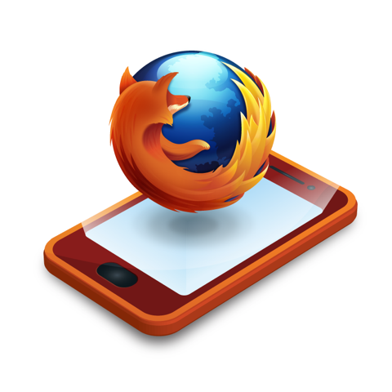
- TIzen OS.
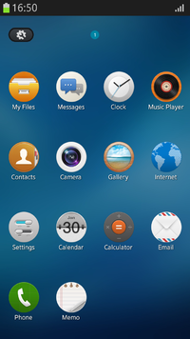

- Ubuntu (versión móvil).
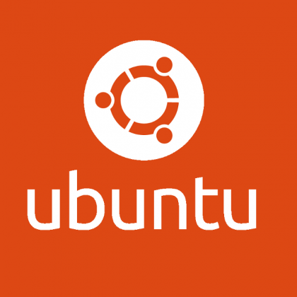
- Sailfish
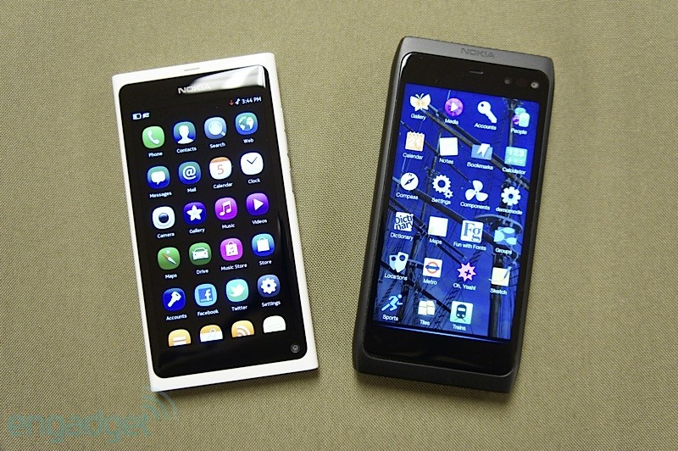

- Web OS.


